



מבקר המדינה | דוח על הביקורת בשלטון המקומי | התשפ"ד-2024

ביקורת חברתית
מרכזי קשר של הורים-ילדים ברשויות המקומיות


מרכזי קשר של הורים-ילדים ברשויות המקומיות

באמנת זכויות הילד נקבעה זכותו של ילד המופרד מהורה אחד או משניהם לשמור על יחסים אישיים ומגע ישיר עם שני ההורים על בסיס סדיר, זולת אם הדבר מנוגד לאינטרסים של הילד. בנסיבות שבהן הורה מתקשה בשמירה על קשר תקין עם ילדו אך הקשר חשוב להמשך התפתחותו התקינה של הילד, על רשויות הרווחה לפעול לשימור הקשר בין ההורה לילדו ולספק את הצורך במקום מוגן הנמצא בפיקוח מקצועי.
מרכזי קשר הורים-ילדים (מרכזי הקשר) מספקים אכסניה מוגנת לקיום מפגשים בין הורים לילדים על רקע של פירוד, גירושין או אלימות וסיכון, במטרה לבנות, ככל הניתן, תוכנית התערבות טיפולית שתאפשר מעבר הדרגתי, לפי הצרכים של ההורים ושל ילדיהם, מהסדרי שהות במרכזי הקשר להסדרי שהות עצמאיים. את מרכזי הקשר מפעילות הרשויות המקומיות - הגופים המשמשים הזרוע הביצועית של השלטון המרכזי לעניין אספקת שירותי רווחה אישיים.

66 |  | כ-2,500 |  | 9.8 מיליון ש"ח |  |  | רק 9%
מרכזי קשר היו פזורים בשנת 2023 ב-64 רשויות מקומיות המאכלסות כ-6.3 מיליון תושבים. המרכזים אמורים לשמש מרכזים אזוריים. כשליש מהמשפחות שטופלו בהם בשנת 2022 התגוררו ברשויות מקומיות אחרות |  | משפחות, שלהן  כ-4,200 ילדים, טופלו בשנת 2022 ב-62 מרכזי הקשר. 85% מהן הגיעו לטיפול במרכז הקשר בעקבות צו שיפוטי המורה על כך; כ-65% מהן נזקקו לפיקוח מלא בזמן המפגש |  | תקציב משרד הרווחה למימון 75% מעלות העסקת כח האדם – עובדים סוציאליים, עובדי סמך ומאבטחים - בכלל מרכזי הקשר בשנת 2022 |  |  | מהרשויות מהחברה הלא-יהודית הקימו מרכזי קשר נכון לשנת 2023, לעומת 32% מהרשויות מהחברה היהודית
כ-15% |  | כשליש |  | 75% |  |  | יותר ממחצית
מהמשפחות בכל אחת מהשנים 2020 - 2022 טופלו במשך יותר משנתיים במרכזי הקשר. 111 משפחות נאלצו להמתין להתחלת הטיפול במרכז הקשר בשנת 2023 |  | מהמשיבים על שאלון שביעות רצון בקרב הורים המבקרים במרכזי הקשר לא היו מרוצים ממיקום מרכז הקשר ומנוחות ההגעה אליו |  | מעו"סי מרכזי הקשר שהשיבו על השאלון סברו שיש צורך בהכשרות בטיפול באוכלוסיות ייחודיות במסגרת מרכז הקשר. 27% מהם השיבו שיש צורך בהכשרות בנוגע לחברה הערבית ולבני הקהילה האתיופית |  | מעו"סי מרכזי הקשר שהשיבו על השאלון חוו אלימות בשלוש השנים האחרונות (2021 - 2023). ב-35% מהמקרים השיבו העו"סים כי האירוע דווח למשטרה, ב-17% מהמקרים האירוע דווח לוועדת אל-אלימות במשרד הרווחה
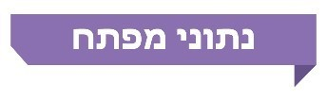
פעולות הביקורת

בחודשים מאי - נובמבר 2023 בדק משרד מבקר המדינה את הפעלת מרכזי הקשר ברשויות המקומיות. ביקורת עומק נעשתה במרכזי הקשר בעיריות ביתר עילית, דימונה, לוד, נצרת ותל אביב-יפו, במועצה האזורית נחל שורק ובמשרד הרווחה, לרבות בנציבות תלונות ילדים ונוער בהשמה חוץ-ביתית. ביקורת נוספת נעשתה במרכז הקשר בכפר סבא, בעיריות פתח תקווה ורמלה ובמועצות המקומיות טמרה ועילוט.
נוסף על כך התבססה הביקורת על ממצאי שאלון שהועבר בקרב עובדים סוציאליים מ-59 מתוך 66 מרכזי הקשר שפעלו במהלך הביקורת ב-64 רשויות מקומיות (שאלון עו"סי מרכזי הקשר) ועל ממצאי שאלון שהועבר ל-280 הורים שנפגשו במהלך הביקורת עם ילדיהם במרכזי קשר (שאלון שביעות רצון). כמו כן, בביקורת שולבו ממצאים מ-15 ראיונות עומק שבוצעו עם הורים שנפגשו במהלך הביקורת או בסמוך לה עם ילדיהם במרכזי הקשר בעיריות באר שבע, בית שאן, בני ברק, חיפה, טבריה, נס ציונה, נצרת, נשר, עפולה, קריית ביאליק, קריית גת, ראש העין, שפרעם ותל אביב-יפו ובמועצה האזורית מנשה. המרואיינים נבחרו בשים לב למגדר, למיקום מרכז הקשר ולאוכלוסייה שאליה הם משתייכים.
תמונת המצב העולה מן הביקורת

הקמת מרכזים - מרבית המרכזים (43 מתוך 49) שהשיבו לשאלון עו"סי מרכזי הקשר מפעילים את מרכז הקשר במספר שעות נמוך מ-20 שעות, המספר הקבוע במודל בתקנון העובדים הסוציאליים (תע"ס), ובהתאמה - מטפלים במספר נמוך של משפחות. כך, ש-29 מהמרכזים טיפלו בשנת 2023 בעשר משפחות ופחות מכך. נתון זה עלול להעיד על קשיים ביישום התקן שקבע משרד הרווחה בדבר הקמת מרכזי קשר גדולים שייתנו שירות לאזורים נרחבים ועל יצירת פרקטיקה של פריסת מרכזי קשר ברחבי הארץ המטפלים במספר משפחות נמוך במספר ימים מצומצם.
המתנה - ב-26 מרכזי הקשר מ-59 מרכזי הקשר שהשיבו לשאלון, עלה כי 111 משפחות נאלצו להמתין קודם קבלת טיפול פרקי זמן של החל משבועיים עד יותר מ-30 שבועות. כך בעיריית נשר נאלצו להמתין למעלה מ-30 שבועות לתחילת המפגשים במרכז הקשר. בביקורת עלה לדוגמא כי אב המתגורר בפתח תקווה וילדיו אשר שהו בשנת 2022 עם אימם במקלט לנשים נפגעות אלימות באזור ירושלים נאלצו להמתין כשמונה חודשים טרם התאפשר להם להיפגש במרכז הקשר בביתר עילית (במרחק של כ-70 ק"מ ממקום מגוריו של האב) כיוון שלא נמצא לכל אורך התקופה מקום פנוי במרכז קשר הסמוך למקלט לקיום המפגשים.
מענה אזורי חלקי - כשליש (90 מתוך 280) מהמשיבים על שאלון שביעות הרצון מקרב המטופלים במרכזי הקשר השיבו כי אינם שבעי רצון ממיקום מרכז הקשר ומנוֹחוּת ההגעה אליו. מהביקורת עלה כי המענה האזורי אינו מגשים את ייעודו באופן מלא, וכי המטופלים זוכים לטיפול על בסיס מקום פנוי במרכזי הקשר. בחלק ממרכזי הקשר שנבדקו לעומק עלה כי הם נותנים קדימות לתושבי הרשות המקומית שבה ממוקם מרכז הקשר בקבלה לטיפול, למשל במרכזי הקשר בלוד, נחל שורק ותל אביב. עוד עלה החשש כי המרכזים אינם מוקמים בהתאם לתכנון מוקדם ומושכל אשר נשען על בדיקת צרכים, אלא על בסיס נכונותן של רשויות מקומיות מסוימות לשאת בעלויות הכרוכות בהפעלת מרכז.
תקצוב - משרד הרווחה מעביר לרשויות המקומיות 75% מהתעריף אשר עמד בנובמבר 2023 על כ-650 ש"ח לחודש עבור כל משפחה מטופלת. התעריף נקבע על בסיס עלות העסקת עו"ס, עובד סמך ומאבטח במרכז, כאשר בשאר העלויות הכרוכות בהפעלת המרכז והטיפול במשפחות, כמו שכירת מבנה והחזקתו, רכישת ריהוט וציוד הנדרש על פי התע"ס או העסקת עובדים מנוסים יותר מהמינימום שנקבע במודל, נושאת הרשות המקומית המפעילה את מרכז הקשר. אין במנגנון התקצוב של מרכזי הקשר על ידי משרד הרווחה, אשר מותיר לרשות המקומית לשאת במימון של יותר מ-25%, כדי לתמרץ רשויות מקומיות להקים מרכזי קשר בפריסה שתמנע ממשפחות מטופלות את הצורך להמתין למקום פנוי לקיום המפגשים או לקיימם במקומות המרוחקים באופן בלתי סביר מביתם.
מבנה פיזי וציוד - מתוך 59 עו"סי מרכז קשר שהשיבו על השאלון, 13 השיבו כי המבנה הפיזי של המרכז שבו הם מועסקים אינו מכבד את המטופלים. מהתשובות עלה בין השאר כי רמת הצפיפות במרכז הקשר גבוהה מאוד ואינה מותאמת לטיפולים פרטניים, למשפחות המבקשות פרטיות, למשפחות עם צרכים מיוחדים או למשפחות מרובות ילדים כדוגמת מרכז הקשר בעיריית לוד שם מרכז הקשר פועל בשני חדרים צפופים שגודלם אינו עולה על 6 מ"ר. כן נמצא שבחלק ממרכזי הקשר אין חדר המתנה, אין חצר או שירותים. עוד עלה כי מרכזי הקשר בכפר סבא ובחולון משמשים גם גני ילדים, וכי בני נוער עשויים להתקשות למצוא בהם מקום מתאים למפגש עם הוריהם. כמו כן, ההוראה בתע"ס בנושא מרכזי קשר לא עודכנה משנת 2009, למעלה מ-14 שנה ממועד הביקורת, ולכן ברשימת הציוד הנדרש לתחזוקת מבנה מרכז הקשר כלולים מכשירי וידאו ופקס, מכשירים אשר במועד הביקורת אינם משמשים במרבית מרכזי הקשר.
רצף טיפולי - מתשובות עו"סי מרכזי הקשר על השאלון עלה כי הם נדרשים לשתף פעולה עם שורה ארוכה של גורמים מטפלים ברשות המקומית. יש רשויות שבהן המענה התומך שיכול ללוות את המשך הטיפול במשפחה מצומצם לעו"ס המשפחה, ואין הוא תמיד פנוי וזמין ללוות את המשפחות לאחר סיום המפגשים במרכז הקשר. הקושי להעניק מעטפת טיפולית מקיפה ותומכת מתגבר כאשר ההורה שנפגש עם ילדיו במרכז הקשר אינו תושב הרשות המקומית שבה נמצא מרכז הקשר. מהתשובות לשאלון עלה עוד כי לדעת העו"סים המפנים לקבלת טיפול במרכז הקשר, חשוב שיתקיים שיתוף פעולה בינם ובין גורמים נוספים במחלקות לשירותים חברתיים, בעיקר במסגרת יחידות ותוכניות לשיפור מערכות היחסים בין הורים לילדים, כמו מרכז הורים וילדים, "נתיבים להורות", היחידה לטיפול משפחתי ומרכז עוצמה. במקרים פרטניים נדרש שיתוף פעולה עם עו"ס המטפל בהתמכרויות ועם עו"ס המטפל באלימות במשפחה.
משפחות המטופלות מעל שנתיים - אף כי הטיפול במרכז הקשר מיועד להימשך כחצי שנה בפועל לפי נתוני משרד הרווחה, לאורך השנים 2020 - 2022, כ-15% מהמשפחות המטופלות במרכז הקשר טופלו זמן ממושך יותר משנתיים. משאלון עו"סי מרכזי הקשר עלה כי ב-59 המרכזים שהשיבו טופלו 251 משפחות מעל שנתיים, מתוכן לדוגמה היו בבאר שבע 21 משפחות, בבני ברק 20 משפחות, באור יהודה 17 משפחות, בתל אביב-יפו 15 משפחות, בחיפה 13 ובבית שמש תשע משפחות.
סיום טיפול בהצלחה - פחות ממחצית מהמשפחות שסיימו טיפול בשנת 2022 (598 משפחות) יצאו להסדרי ראייה עצמאיים. לצד הירידה במספר מסיימי הטיפול שיצאו להסדרי ראייה עצמאיים, חלה עלייה במספר המשפחות שחזרו לקבל טיפול במרכז הקשר לאחר סיום המפגשים, 206 משפחות בשנת 2022 לעומת 147 משפחות בשנת 2020.
אלימות במרכזי הקשר - בתשובות על שאלון עו"סי מרכזי הקשר ציינו כמחצית מהמשיבים (30 מתוך 59) כי הופנתה כלפיהם אלימות במסגרת תפקידם בשנים 2021 - 2023. ב-35% מהמקרים השיבו העו"סים כי האירוע דווח למשטרה, ורק ב-17% מהמקרים האירוע דווח גם לוועדת אל-אלימות במשרד הרווחה. עוד עלה מהתשובות על שאלון עו"סי מרכזי הקשר כי ב-17 ממרכזי הקשר אין לחצן מצוקה, כפי שנדרש בתע"ס. עוד השיבו 12 מהעו"סים במרכזי הקשר (20%) כי בשנים 2021 - 2023 אירעו אירועי אלימות מצד הורים כלפי ילדיהם במהלך המפגשים במרכז שבו הם הועסקו. רק בשבעה מתוך 22 מהמקרים (31%) שבהם התרחשו אירועי אלימות, עורבה המשטרה. ביתר המקרים הופסקו המפגשים, האירוע דווח לעו"ס המפנה, ובחלק מן המקרים ההורה המטופל הורחק לתקופה מוגדרת ממרכז הקשר.
יישום החלטות שיפוטיות - מתשובות עו"סי מרכזי הקשר על השאלון עלה כי יותר ממחציתם (31 מתוך 58 שהשיבו על שאלה זו) מגלים קשיים ביישום החלטות שיפוטיות, לעיתים מפני שאין אפשרות מעשית לבצע את הצווים כפי שניתנו, ולעיתים בגלל קשיים שההורים מגלים במילוי צווי בית המשפט.
הדרכות לעו"ס המטפל - בשנת 2022, ב-15 ממרכזי הקשר העו"סים לא לוו על ידי מדריכים בעבודה השוטפת, ומתוך 47 מרכזים שהתקיימה בהם הדרכה, ב-14 ההדרכה לא נעשתה על ידי מדריך מוסמך. בשנת 2021, ב-17 ממרכזי הקשר לא התקיימה הדרכה כלל.
עומס על העו"ס המטפל - מנתוני משרד הרווחה עולה כי בכל ארבעת המחוזות, מספר המשפחות המטופלות ביחס למספר אנשי הצוות במרכז הקשר גבוה מהתקן שנקבע (48 משפחות מטופלות בממוצע לעומת התקן שנקבע על 23 משפחות). בכך, לעו"ס מרכז הקשר אין אפשרות לתת מענה מלא למשפחה המגיעה למרכז הקשר, זאת מלבד המשימות השוטפות הנלוות לתפקיד. במענה לשאלון עו"סי מרכזי הקשר מסרו 75% מהמשיבים כי הם חווים עומס רגשי במסגרת עבודתם במרכז הקשר, ורק 66% מהם השיבו כי הרשויות המקומיות מספקות מענה לעומס הרגשי האמור.
ניהול המידע על המשפחות המטופלות - נמצא כי העיריות ביתר עילית, דימונה, לוד, נצרת ותל אביב-יפו והמועצה האזורית נחל שורק אינן מנהלות את המידע הרגיש על המשפחות המטופלות במרכזי הקשר באופן שיטתי ואחוד ברשת ממוחשבת ומאובטחת. כך בעיריות ביתר עלית, דימונה, נצרת ותל אביב-יפו, התיקים כולם או חלקם מנוהלים באופן פיזי ובעיריות נחל שורק ולוד התיקים מנוהלים במחשב אך אינם מנוהלים באופן מלא במערכת ממוחשבת שמאפשרת לנהל מידע הנוגע גם לתושבי רשויות אחרות וממילא גם לשתפו.
גיוס כוח אדם - הועלה כי מרכזי הקשר שפעלו בערד, קריית מלאכי ורמלה נסגרו במהלך שנת 2021 בשל מחסור בכוח אדם להפעלת המרכז ובעיריית טייבה בשנת 2023 בשל חילופי כוח אדם ויציאה לחופשות לידה נסגר מרכז הקשר למשך מספר חודשים, ובמהלכם הופסק הטיפול בכמה משפחות.
שירות במהלך מלחמת חרבות ברזל - על אף הנסיבות המורכבות בעת מלחמת חרבות ברזל, מרכזי הקשר בביתר עילית, דימונה, לוד, נצרת ותל אביב-יפו הצליחו לפעול כבר בתחילת המלחמה ולתת שירות למשפחות המטופלות.
איגום משאבים - משרד מבקר המדינה מציין לחיוב את הניהול היעיל של משאבי המחלקה לשירותים חברתיים במועצה האזורית נחל שורק ואת השימוש במתקני מרכז הורים-ילדים, מתקנים המדמים חיי בית באמצעות סביבה טיפולית הכוללת פינת סלון ומטבח מאובזר, גם עבור המשפחות המטופלות במרכזי הקשר.
עיקרי המלצות הביקורת

מומלץ כי משרד הרווחה יבחן את הצורך בשינוי המדיניות הקיימת לפיזור גיאוגרפי של מרכזי קשר בהתאם לצרכים, ובכלל זה את מנגנון התקצוב של מרכזי הקשר, כדי לתמרץ רשויות מקומיות להקים מרכזי קשר בפריסה גיאוגרפית רחבה שתנגיש את הטיפול לכלל המשפחות הנזקקות לו ברחבי הארץ.
מומלץ לרשויות המקומיות המפעילות מרכזי הורים-ילדים נוסף על מרכזי הקשר לפעול במקרים המתאימים לאיגום משאבים, כפי שנעשה במועצה האזורית נחל שורק, ולפעול לכך שמרכזי הקשר ישתמשו, ככל הניתן, במתקני מרכזי ההורים-ילדים. עוד מומלץ כי משרד הרווחה יעדכן את רשימת הציוד הנדרש להפעלת מרכז הקשר על פי הצרכים והמצאי המתאימים לתקופה הנוכחית.
מומלץ כי נציגי מחוזות משרד הרווחה יערכו מפגשים עיתיים עם הנהלות בתי המשפט ובתי הדין הרבניים והשרעיים כדי לחשוף לפניהם את אילוצי הזמנים והמגבלות העומדים לפני מרכזי הקשר בקיום המפגשים בין הורים לילדיהם. כן מומלץ לשלב במסגרת השתלמויות לשופטי בתי המשפט לענייני משפחה ולדיינים בבתי הדין הרבניים ובבתי הדין השרעיים תכנים הנוגעים למרכזי הקשר ולאוכלוסיות המטופלות בהם כדי שבתי המשפט ובתי הדין יכירו את המגבלות של מרכזי הקשר.
מומלץ כי משרד הרווחה יפעל לצמצם את זמני ההמתנה של המשפחות לתחילת הטיפול במרכזי הקשר, למשל על ידי הגדלה של כח האדם במרכזי קשר עמוסים וכן יאגם את הנתונים בדבר המשפחות הממתינות וזמני ההמתנה בכל מרכז כך שיוכל לווסת את העומסים ולמנוע מקרים בהם משפחות ממתינות חודשים ארוכים לתחילת המפגשים במרכז הקשר. כמו כן, על משרד הרווחה להרחיב את המענים הטיפוליים הניתנים למשפחות במרכז הקשר וללוות אותן באמצעות הדרכה הורית ופיתוח מיומנויות הוריות במסגרת מרכז הקשר ובמסגרות המשך, כך שיותר משפחות יצליחו לצאת ממרכז הקשר ולקיים מפגשים עצמאיים בקהילה - שזו מטרתו העיקרית של מרכז הקשר.
מומלץ כי משרד הרווחה, בעשותו שימוש בשירותים אזוריים, יקים תשתית ממוחשבת לניהול ידע שבה ינוהל וישותף המידע על המשפחה המטופלת במרכז קשר ברשות מקומית שהיא אינה מתגוררת בה. למצער, מומלץ כי משרד הרווחה יסדיר נוהל ברור ומחייב בדבר העברת המידע על הטיפול שנערך במרכז הקשר מהרשות שאליה הופנתה המשפחה המטופלת אל הרשות המקומית שבה היא מתגוררת והמנהלת את תיק הלקוח שלה.
נוכח האוכלוסייה המבקרת במרכזי הקשר וריבוי מקרי האלימות המתרחשים שם, משרד מבקר המדינה ממליץ למשרד הרווחה לצרף את מרכזי הקשר ליחידת המוגנות הארצית לעובדי הרווחה ברשויות המקומיות כדי להעניק לעובדים במרכזי הקשר מעטפת הגנה מקצועית כוללת ורחבה ככל האפשר.
נוכח החשיבות הרבה בקיום פגישות הדרכה קבועות ורצופות לחוסן הנפשי של העו"סים במרכזי הקשר, מומלץ כי המחלקות לשירותים חברתיים ברשויות המקומיות, ובכללן המחלקות לשירותים חברתיים בחדרה, נוף הגליל וצפת, יעשו כל שביכולתן כדי לקיים פגישות הדרכה קבועות במרכזי הקשר. על משרד הרווחה, באמצעות הפיקוח המחוזי, לערוך בקרה על קיומן של פגישות ההדרכה.


פיזור מרכזי הקשר שבהם נדרשות משפחות להמתין לצורך קבלת טיפול

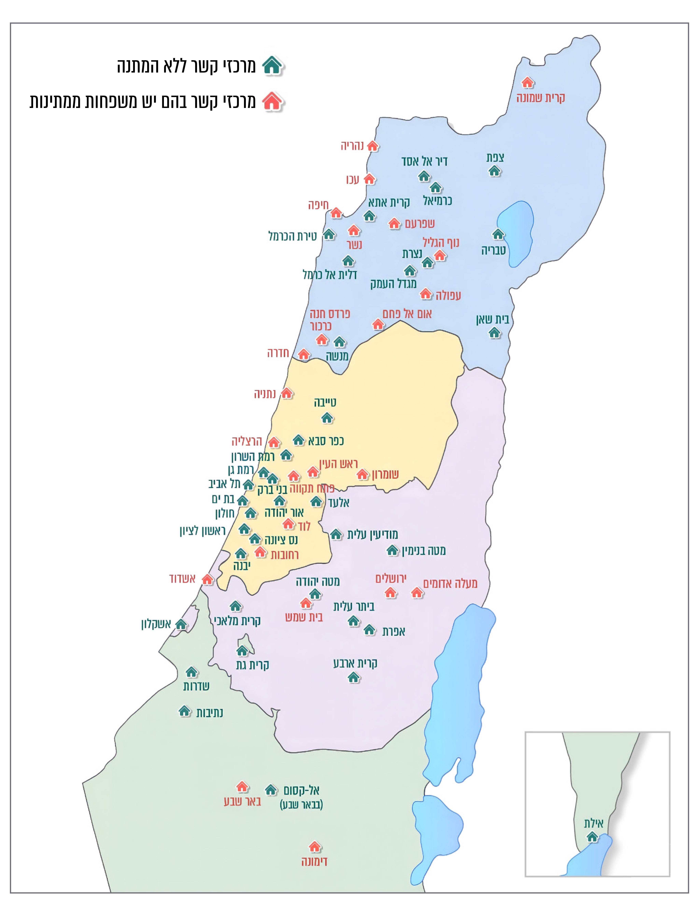
המקור: נתונים משאלון משרד מבקר המדינה, שכבת גבולות המדינה (לא רשמיים) מהמרכז למיפוי ישראל, בעיבוד משרד מבקר המדינה (ובכלל זה הוספת שכבות).

ציטוטים מראיונות שנעשו עם הורים שאינם משמורנים במרכזי הקשר

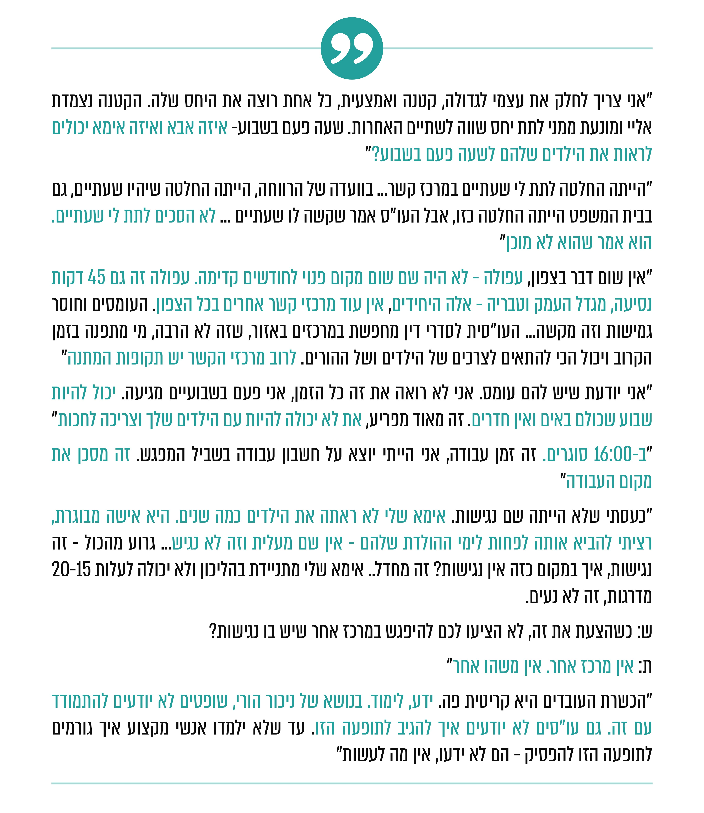

סיכום
הביקורת העלתה כי 66 מרכזי הקשר שפעלו בשנת 2023 ברשויות מקומיות ברחבי הארץ התקשו לתת מענה זמין ונגיש לאוכלוסייה הנדרשת לטיפולם, ומשפחות רבות נדרשות להמתין, לעיתים חודשים ארוכים, טרם זכו לסיוע בחיזוק הקשר בין ההורים לילדיהם. נמצא כי מנגנון התקצוב שקבע משרד הרווחה, מנגנון הכולל השתתפות בשכר עובדי מרכז הקשר בלבד ומותיר לרשות המקומית המפעילה את המרכז לשאת במימון שאר העלויות הכרוכות בכך (כמו שכירת מבנה ותחזוקתו, רכישת ריהוט וציוד או העסקת עובדים מעבר לתקן), מתקשה לתמרץ רשויות מקומיות להקים מרכזי קשר. נכון למועד הביקורת, הקמת המרכזים נשענת ברובה על נכונותן של רשויות מקומיות לשאת בעלויות הכרוכות בהפעלת מרכז ולא על תכנון מוקדם ומושכל המבוסס על בדיקת צרכים.
מומלץ כי משרד הרווחה יבחן את הצורך לבצע ניתוח מקיף של הצרכים בכלל הרשויות המקומיות בשירותי מרכזי הקשר וכן יבחן את המתאם בין צרכים אלו ובין הפיזור הגיאוגרפי הנוכחי של המרכזים; על בסיס בחינה זו מומלץ כי המשרד יקבע תקנים בעניין העומסים המרביים והמרחקים המרביים שמשפחות נאלצות לנסוע כדי להגיע למרכז הקשר ויפעל להרחבת פעילות המרכזים במקומות הנדרשים לכך. עוד מומלץ כי משרד הרווחה יבחן, בשיתוף הרשויות המקומיות, את מנגנון התקצוב של מרכזי הקשר, ובכלל זה את השפעתו על המתאם הרצוי בין הצרכים ובין הפיזור הגיאוגרפי של המרכזים. כן מומלץ כי משרד הרווחה והרשויות המקומיות יפעלו לשיפור התנאים שבהם פועלים מרכזי הקשר ולהידוק שיתופי הפעולה בין מסגרות הרווחה ברשות המקומית ובין הרשויות המקומיות השונות, זאת כדי להעניק לבני המשפחות טיפול מקיף שיסייע בידם לממש את זכותם לשמור על קשר בין הילד לשני הוריו. עוד מומלץ כי משרד הרווחה יפעל למצוא מודל הפעלה שיאזן בין הצורך להעניק טיפול המותאם לצורכי כל משפחה ובין הצורך להפעיל שירות שיעשה שימוש יעיל במשאבים, יצמצם את העומס על המרכזים ויבטיח שיהיו נגישים וזמינים.
מומלץ כי משרד הרווחה והרשויות המקומיות יפעלו לתיקון כלל הליקויים שעלו בדוח למען שיפור הפעלת מרכזי הקשר וטיוב המענה למשפחות המטופלות.

Convention on the Rights of the Child, G.A. res. 44/25, annex, 44 U.N. GAOR Supp. (No. 49) at 167, U.N. Doc. A/44/49 (1989)
בירושלים שלושה מרכזי קשר: לאוכלוסייה הכללית, לאוכלוסייה החרדית ולאוכלוסייה הערבית.
הראיונות בוצעו בסיוע חברה חיצונית שתחום התמחותה הוא הליכי שיתוף ציבור.

